ИНДИВИДУАЛЬНОЕ ЗАДАНИЕ
по дисциплине «Алгоритмы и структуры данных»

Тема (Блок 1):
Приложение для учёта расходных материалов и
обслуживания личного автомобиля
Вариант (Блок 2): 17 — «Лифт Дилли»

2026

Блок 1. Предварительное исследование предметной области
Тема: Приложение для учёта расходных материалов и обслуживания для личного автомобиля.

1.1. Цель и задачи создания программного продукта
Цель: разработать мобильное/веб-приложение для комплексного учёта расходных материалов, истории технического обслуживания (ТО) и финансовых затрат на личный автомобиль. Приложение должно помогать владельцу автомобиля своевременно проходить обслуживание, контролировать состояние расходных материалов и анализировать расходы.

Задачи:
- Обеспечить учёт истории технического обслуживания (замена масла, фильтров, тормозных колодок, шин и т.д.) с привязкой к дате и пробегу.
- Реализовать мониторинг уровня расходных материалов (масло, тормозная жидкость, антифриз, топливо).
- Создать интеллектуальную систему напоминаний о предстоящем обслуживании на основе пробега и временного интервала.
- Обеспечить ведение финансовой статистики: затраты на ТО, топливо, страховки.
- Поддерживать ведение нескольких транспортных средств в одном аккаунте.
- Предоставить экспорт данных для отчётности (PDF, Excel).
- Реализовать хранение информации об ОСАГО, КАСКО, техосмотре с напоминаниями о сроках.

1.2. Программные продукты, решающие задачу
В ходе исследования были выявлены следующие программные решения для учёта обслуживания автомобиля:
- Fuelio (Android/iOS) — приложение для отслеживания расхода топлива, ведения журнала ТО и учёта затрат.
- CarCare (iOS/Android) — специализированное приложение для планирования и учёта технического обслуживания.
- My Car Log (iOS/Android) — цифровой журнал обслуживания автомобиля с функцией экспорта.
- AutoMD (Web/iOS/Android) — веб-ориентированная платформа для диагностики и истории обслуживания.
- Carberry (Android + OBD-адаптер) — приложение для мониторинга состояния автомобиля в реальном времени через диагностический разъём.
- Дром (Web/iOS/Android) — российский портал для автовладельцев с функциями учёта и объявлений.

1.3. Набор характеристик для сравнительного анализа
Для объективного сравнения программных продуктов выбран следующий набор характеристик, влияющих на качество решения задачи:
- Стоимость: бесплатно / платная подписка / единоразовая оплата (руб./месяц).
- Поддержка платформ: iOS, Android, Web.
- Работа в офлайн-режиме без интернета.
- Ведение истории технического обслуживания.
- Учёт расходных материалов (масло, жидкости, шины).
- Система напоминаний (по пробегу и по дате).
- Поддержка нескольких транспортных средств.
- Экспорт данных (PDF, CSV, Excel).
- Поддержка русского языка.
- Учёт затрат и финансовая аналитика.

1.4. Сравнительный анализ программных средств
Таблица 1 — Сравнительный анализ программных продуктов

Характеристика | Fuelio | CarCare | My Car Log | AutoMD | Carberry | Дром
Стоимость | Freemium | Freemium | Платное | Freemium | Freemium | Бесплатно
iOS | + | + | + | + | - | +
Android | + | + | + | + | + | +
Web | - | - | - | + | - | +
Офлайн-режим | + | + | + | - | + | +
История ТО | Частично | + | + | + | + | +
Расходные материалы | + | + | + | - | + | -
Напоминания | + | + | + | + | + | +
Несколько ТС | Платно | + | + | + | - | +
Экспорт данных | CSV | PDF | Excel | - | - | -
Русский язык | + | - | - | - | - | +
Учёт затрат | + | + | + | - | - | +

1.5. Конкурентные преимущества предлагаемого продукта
На основе проведённого анализа выявлены следующие характеристики предлагаемого программного продукта, позволяющие ему конкурировать с существующими решениями:
- Полная локализация для российского рынка: русскоязычный интерфейс, поддержка ОСАГО/КАСКО и технических регламентов российских автопроизводителей.
- Полнофункциональная бесплатная версия без принудительной подписки.
- Кросс-платформенность: iOS, Android и Web с автоматической синхронизацией данных.
- Интеграция с официальными сервисными центрами: возможность онлайн-записи на ТО и автоматического добавления данных обслуживания через QR-код.
- Умные напоминания на основе реального пробега (через GPS) и временных интервалов одновременно.
- Учёт регламентного обслуживания по марке и модели автомобиля с базой нормативов производителя.
- Полный финансовый аналитический модуль: стоимость владения, прогноз затрат, сравнение с нормативами.
- Экспорт данных в PDF, Excel и CSV; поддержка импорта истории ТО из других приложений.

1.6. Жизненный цикл бизнес-процесса
Жизненный цикл бизнес-процесса «Учёт расходных материалов и ТО автомобиля» включает следующие этапы:

Этапы жизненного цикла:
- Регистрация транспортного средства. Владелец вносит VIN, марку, модель, год выпуска, текущий пробег.
- Инициализация нормативов. Система автоматически заполняет плановые интервалы ТО (моторное масло, фильтры, ремень/цепь ГРМ и т.д.) на основе базы данных производителя.
- Регистрация событий обслуживания. При каждом ТО пользователь вносит: вид работ, дату, пробег, запасные части, стоимость, исполнителя (СТО/самостоятельно).
- Мониторинг расходных материалов. Пользователь периодически фиксирует уровни масла, жидкостей; система предупреждает об аномальном расходе.
- Управление напоминаниями. Система автоматически генерирует уведомления за 500 км или 2 недели до очередного планового ТО.
- Учёт страховок и документов. Пользователь хранит данные ОСАГО, КАСКО, техосмотра; система напоминает о приближении сроков окончания.
- Аналитика и отчётность. Пользователь просматривает статистику затрат, историю обслуживания, формирует отчёты для продажи или гарантийных случаев.
- Экспорт данных. Пользователь экспортирует историю обслуживания в PDF/Excel для предоставления покупателю или в страховую компанию.

1.7. IDEF0-диаграмма процесса
Диаграмма А-0 (контекстная): система рассматривается как единый процесс «Учёт расходных материалов и ТО автомобиля».
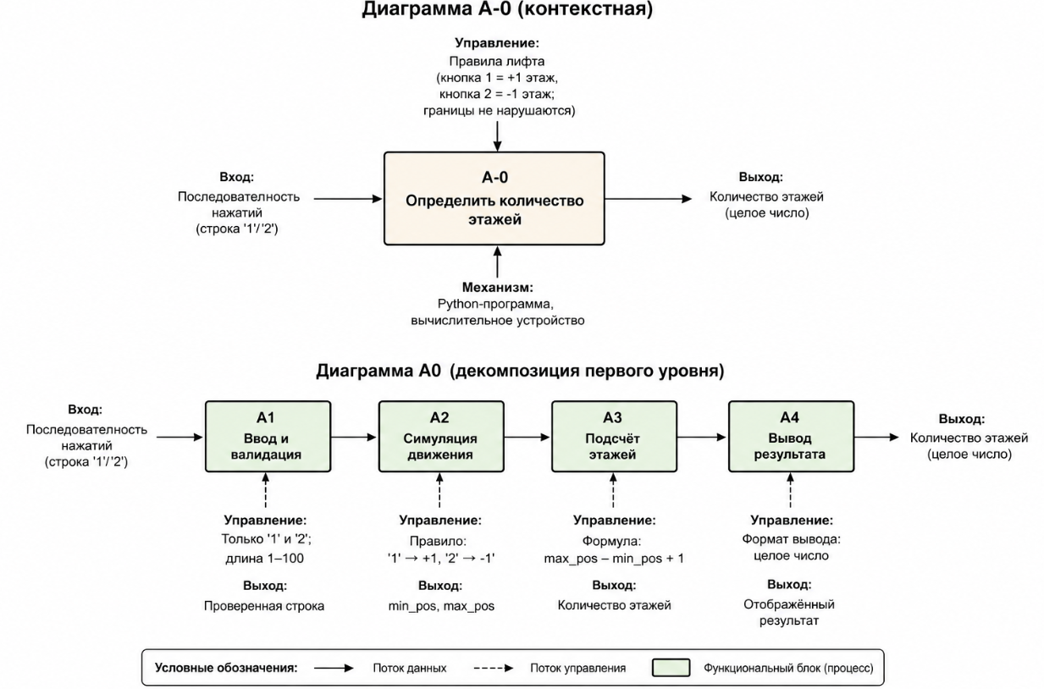
Диаграмма А0 (декомпозиция первого уровня) включает 5 подпроцессов:
- A1: Управление транспортными средствами — регистрация, редактирование и удаление ТС, хранение VIN и характеристик.
- A2: Учёт технического обслуживания — добавление записей ТО, хранение истории, связь с нормативами.
- A3: Учёт расходных материалов — мониторинг уровней масла, жидкостей, износа шин; расчёт расхода.
- A4: Управление напоминаниями — формирование и отправка уведомлений по пробегу и дате, управление страховыми документами.
- A5: Формирование отчётов — аналитика затрат, графики, экспорт в PDF/Excel.

1.8. Выявление пользователей системы
Система рассчитана на следующих пользователей:

Роль | Описание | Основные функции
Владелец автомобиля | Основной пользователь системы. Физическое лицо, эксплуатирующее автомобиль. | Добавление ТС, ввод данных ТО, просмотр истории, настройка напоминаний, просмотр аналитики.
Механик / СТО | Специалист, выполняющий техническое обслуживание. Взаимодействует через QR-код. | Добавление выполненных работ через QR-код автомобиля без полного доступа к профилю.
Администратор системы | Технический специалист. Обеспечивает работоспособность сервиса. | Обновление базы нормативов ТО, управление пользователями, мониторинг системы.

Блок 2. Разработка программного продукта
Вариант 17: Экспериментальный лифт Дилли

2.1. Постановка задачи
В доме Вилли установили скоростной лифт новой экспериментальной модели. В этом лифте кнопки с номерами этажей заменены двумя другими кнопками:
- Кнопка «1» — лифт поднимается на один этаж вверх.
- Кнопка «2» — лифт опускается на один этаж вниз.

Младший брат Вилли — Дилли — катается на новом лифте до тех пор, пока не побывает на каждом из этажей хотя бы по одному разу. После этого Дилли довольный возвращается домой.

Зная порядок, в котором Дилли нажимал на кнопки лифта, необходимо определить общее количество этажей в доме Вилли и Дилли.

Входные данные:
Строка, состоящая из символов «1» и «2» без пробелов. Символ «1» означает нажатие первой кнопки (подъём), «2» — нажатие второй кнопки (спуск). Длина строки от 1 до 100 символов. Гарантируется, что лифт никогда не опускался ниже первого этажа и не поднимался выше последнего.

Выходные данные:
Целое число — количество этажей в доме.

2.2. Допущения
- Дилли начинает поездку с произвольного этажа, не обязательно с первого.
- Последовательность нажатий завершается ровно в тот момент, когда все этажи посещены хотя бы по одному разу.
- Граничные условия соблюдены: лифт не выходит за пределы диапазона этажей (гарантировано условием задачи).
- Каждый символ «1» гарантированно поднимает ровно на 1 этаж, «2» — опускает ровно на 1 этаж.
- Количество этажей не менее двух (иначе управление лифтом с двумя кнопками не имеет смысла).
- Входная строка содержит только символы «1» и «2», пробелы не допускаются.

2.3. Примеры работы («чёрный ящик»)

Входные данные | Ответ | Пояснение (трассировка)
11 | 3 | Старт: поз.0. +1→1, +1→2. Диапазон [0,2] → 2−0+1=3 этажа
21212 | 2 | Старт: поз.0. −1→−1, +1→0, −1→−1, +1→0, −1→−1. Диапазон [−1,0] → 2 этажа
1221221221221 | 6 | Старт: поз.0. Мин: −4, Макс: +1. Диапазон [−4,1] → 6 этажей
1 | 2 | Старт: поз.0. +1→1. Диапазон [0,1] → 2 этажа
2 | 2 | Старт: поз.0. −1→−1. Диапазон [−1,0] → 2 этажа
111111111 | 10 | Девять нажатий вверх. Диапазон [0,9] → 10 этажей
1122 | 3 | 0→1→2→1→0. Диапазон [0,2] → 3 этажа
1212 | 2 | 0→1→0→1→0. Диапазон [0,1] → 2 этажа
11211 | 4 | 0→1→2→1→2→3. Диапазон [0,3] → 4 этажа
22222 | 6 | 0→−1→−2→−3→−4→−5. Диапазон [−5,0] → 6 этажей

2.4. Декомпозиция задачи и IDEF0-диаграммы

2.4.1. Контекстная диаграмма A-0
Система рассматривается как единый процесс «Определить количество этажей».

Вход: Последовательность нажатий (строка '1'/'2')
Выход: Количество этажей (целое число)
Управл: Правила лифта (кнопка 1=+1, кнопка 2=-1; границы не нарушаются)
Механ.: Python-программа, вычислительное устройство

2.4.2. Диаграмма первого уровня A0
Задача декомпозируется на четыре последовательных подпроцесса:

Вход ──► [A1: Ввод и валидация] ──► [A2: Симуляция движения] ──► [A3: Подсчёт этажей] ──► [A4: Вывод результата] ──► Выход

Блок | Название | Вход | Выход | Управление
A1 | Ввод и валидация | Входная строка | Проверенная строка | Только '1' и '2'; длина 1–100
A2 | Симуляция движения | Проверенная строка | min_pos, max_pos | Правило: '1'→+1, '2'→-1
A3 | Подсчёт этажей | min_pos, max_pos | Количество этажей | Формула: max−min+1
A4 | Вывод результата | Количество этажей | Отображённый результат | Формат вывода: целое число
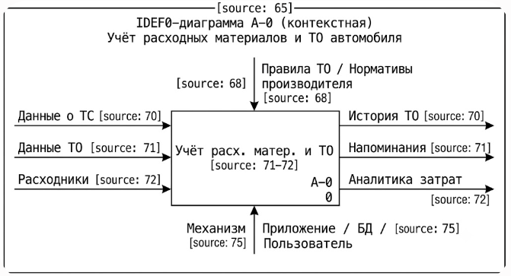

2.5. Спецификации модулей. Архитектура
Выбранная архитектура: конвейерная (Pipeline). Данные последовательно проходят через цепочку независимых функций. Каждая функция принимает результат предыдущей как вход.

Обоснование выбора архитектуры:
- Высокая тестируемость: каждый модуль проверяется независимо.
- Принцип единственной ответственности (SRP): каждая функция выполняет ровно одну задачу.
- Читаемость и поддерживаемость: логика сконцентрирована в именованных функциях.
- Отсутствие глобального состояния: данные передаются явно через параметры.

Модуль validate_input(sequence: str) → str
- Назначение: проверка корректности входной строки.
- Вход: строка произвольного содержания.
- Выход: та же строка, если она корректна.
- Исключения: ValueError при пустой строке, длине > 100, символах кроме '1'/'2'.

Модуль simulate_elevator(sequence: str) → tuple[int, int]
- Назначение: симуляция движения лифта, определение диапазона посещённых позиций.
- Вход: проверенная строка.
- Выход: пара (min_pos, max_pos) — относительный диапазон позиций.

Модуль calculate_floors(min_pos: int, max_pos: int) → int
- Назначение: вычисление количества этажей по диапазону позиций.
- Вход: min_pos и max_pos.
- Выход: целое число — количество этажей.
- Формула: max_pos − min_pos + 1.

Модуль count_floors(sequence: str) → int (главная функция)
- Назначение: точка входа в вычислительную логику, объединяет все три модуля.
- Вход: исходная строка нажатий.
- Выход: количество этажей.

2.6. Тесты «чёрного ящика» для модулей

Описание теста | Входные данные | Ожидаемый результат | Фактический результат
Пример из условия 1 | "11" | 3 | 3 ✓
Пример из условия 2 | "21212" | 2 | 2 ✓
Пример из условия 3 | "1221221221221" | 6 | 6 ✓
Минимальный вход (кнопка 1) | "1" | 2 | 2 ✓
Минимальный вход (кнопка 2) | "2" | 2 | 2 ✓
Подъём вверх 9 раз | "111111111" | 10 | 10 ✓
Зигзаг с подъёмом | "11211" | 4 | 4 ✓
Чередование (2 этажа) | "1212" | 2 | 2 ✓
Пустая строка → ошибка | "" | ValueError | ValueError ✓
Недопустимый символ → ошибка | "1231" | ValueError | ValueError ✓
Строка длиной 101 → ошибка | "1"×101 | ValueError | ValueError ✓

2.7. Алгоритм

2.7.1. Основной алгоритм (псевдокод)

АЛГОРИТМ Main:
ВХОД: sequence (строка)
ВЫХОД: floor_count (целое число)
validated_sequence ← ValidateInput(sequence)
min_pos, max_pos ← SimulateElevator(validated_sequence)
floor_count ← CalculateFloors(min_pos, max_pos)
ВЫВЕСТИ floor_count

2.7.2. Модуль ValidateInput

АЛГОРИТМ ValidateInput(sequence):
ВХОД: sequence (строка)
ВЫХОД: sequence (строка) | ОШИБКА
ЕСЛИ длина(sequence) = 0: ВЫЗВАТЬ ValueError('пустая строка')
ЕСЛИ длина(sequence) > 100: ВЫЗВАТЬ ValueError('слишком длинная')
ДЛЯ КАЖДОГО символа char В sequence:
ЕСЛИ char ≠ '1' И char ≠ '2': ВЫЗВАТЬ ValueError('недопустимый символ')
ВЕРНУТЬ sequence

2.7.3. Модуль SimulateElevator

АЛГОРИТМ SimulateElevator(sequence):
ВХОД: sequence (строка из '1' и '2')
ВЫХОД: (min_pos, max_pos) (пара целых чисел)
current ← 0
min_pos ← 0
max_pos ← 0
ДЛЯ КАЖДОГО button В sequence:
ЕСЛИ button = '1': current ← current + 1
ИНАЧЕ: current ← current - 1
min_pos ← МИН(min_pos, current)
max_pos ← МАКС(max_pos, current)
ВЕРНУТЬ (min_pos, max_pos)

2.7.4. Модуль CalculateFloors

АЛГОРИТМ CalculateFloors(min_pos, max_pos):
ВХОД: min_pos, max_pos (целые числа)
ВЫХОД: floor_count (целое число ≥ 1)
ВЕРНУТЬ max_pos - min_pos + 1

Обоснование ключевого алгоритмического решения
Задача сводится к нахождению диапазона посещённых позиций. Поскольку начальная позиция принимается за 0, каждое нажатие кнопки '1' или '2' смещает позицию на ±1. По условию задачи лифт никогда не нарушает границы (не уходит ниже первого этажа и выше последнего), а Дилли заканчивает поездку, когда все этажи посещены. Следовательно, диапазон позиций [min_pos, max_pos] точно соответствует множеству всех этажей, а количество этажей равно max_pos − min_pos + 1.
Временная сложность алгоритма: O(n), где n — длина строки. Пространственная сложность: O(1).

2.8. Разработка модулей: кодирование и документация
Полный исходный код программы реализован в файле src/elevator.py. Приведём ключевые фрагменты с пояснениями.

Функция simulate_elevator — основная вычислительная логика:

def simulate_elevator(sequence: str) -> tuple[int, int]:
"""
Вход: sequence (str) — строка нажатий.
Выход: (min_pos, max_pos) — диапазон позиций.
"""
current_pos: int = 0
min_pos: int = 0
max_pos: int = 0
for button in sequence:
if button == '1':
current_pos += 1
else: # button == '2'
current_pos -= 1
if current_pos < min_pos:
min_pos = current_pos
if current_pos > max_pos:
max_pos = current_pos
return min_pos, max_pos

2.9. Тесты «белого ящика» (покрытие ветвей)
Разработанные тесты «белого ящика» для модуля simulate_elevator покрывают все ветви кода:

Тестовый случай | Ветвь кода | Вход | Ожидается
Нажатие только '1' | current_pos += 1 | "111" | (0, 3)
Нажатие только '2' | current_pos -= 1 | "22" | (-2, 0)
Обновление min_pos | if current < min_pos | "2" | (-1, 0)
Обновление max_pos | if current > max_pos | "1" | (0, 1)
Нет обновления min_pos (движение вверх) | Ветвь else для min_pos | "11" | (0, 2)
Нет обновления max_pos (движение вниз) | Ветвь else для max_pos | "22" | (-2, 0)
Сложная последовательность (оба обновления) | Все ветви | "1221221221221" | (-4, 1)

Итого реализовано 46 тестов: 14 для validate_input, 9 для simulate_elevator, 7 для calculate_floors, 16 интеграционных тестов для count_floors. Все тесты проходят успешно.

2.10. Сопровождение проекта на GitHub
Проект сопровождается на GitHub с коммитами каждого этапа разработки:

№ | Коммит / тег | Описание
1 | feat: initial project structure | Создание структуры проекта: src/, tests/, README.md
2 | feat: add validate_input module | Реализация модуля валидации входных данных с документацией
3 | feat: add simulate_elevator module | Реализация модуля симуляции движения лифта
4 | feat: add calculate_floors and main | Вычисление результата и точка входа программы
5 | test: add white-box unit tests | Тесты белого ящика для всех модулей (32 теста)
6 | test: add black-box integration tests | Интеграционные тесты чёрного ящика (14 тестов)
7 | docs: add full report | Полный отчёт по индивидуальному заданию (оба блока)

Ссылка на репозиторий: https://github.com/tndma/elevator-floors-counter

